# č.

Předkládá: Rada města Prostějova

Ing. Jiří Rozehnal, MBA

náměstek primátora

Zpracovali: Ing. arch. Jan Mlčoch vedoucí OÚPPP

Zasedání Zastupitelstva města Prostějova

konaná dne 3. 12. 2024

**Dotační program Péče o historické dědictví města Prostějova - prodloužení lhůty realizace restaurování oltářního obrazu v kapli sv. Kříže při klášteře Milosrdných bratří**

Návrh usnesení:

**Zastupitelstvo města Prostějova**

**schvaluje**

**Dodatek č. 1 ke Smlouvě o poskytnutí dotace z rozpočtu statutárního města Prostějova s Arcidiecézní charitou Olomouc, IČO: 43962726, ve znění dle přílohy**

|  |  |  |  |
| --- | --- | --- | --- |
| **P o d p i s y** | | | |
| Předkladatel | *Ing. Jiří Rozehnal, MBA*  *2. náměstek primátora* | *22. 11. 2024* | *Ing. Jiří Rozehnal, MBA v.r.* |
| Za správnost | *Ing. arch. Jan Mlčoch*  *Vedoucí OÚPPP* | *22. 11. 2024* | *Ing. arch. Jan Mlčoch v.r.* |
| Zpracovatel | *Ing. arch. Jan Mlčoch*  *Vedoucí OÚPPP* | *22. 11. 2024* | *Ing. arch. Jan Mlčoch v.r.* |

**Důvodová zpráva:**

Odbor územního plánování a památkové péče předkládá návrh na prodloužení lhůty realizace restaurování oltářního obrazu v kapli sv. Kříže při klášteře Milosrdných bratří. Daná akce je zařazena v dotačním programu Péče o historické dědictví města Prostějova 2024, s výší dotace 289.000,- Kč (schválená Zastupitelstvem města Prostějova dne 23. 04. 2024). Bohužel v tomto roce není v časových možnostech restaurátorky práce na oltářním obraze dokončit.

Tento oltářní obraz je poslední částí pro dokončení rekonstrukce kaple sv. Kříže. Restaurátorka Romana Balcarová je akademická malířka, která spolupracuje mimo jiné i s Národní galerií v Praze, proto je žádoucí práce na obraze dokončit s touto restaurátorkou.

Odd. památkové péče jako administrátor na základě žádosti příjemce dotace navrhuje prodloužit lhůtu na restaurování do konce roku 2025.

Komise pro regeneraci městské památkový zóny v Prostějov Zastupitelstva města Prostějova hlasovala o této žádosti dne 17. října 2024 a doporučila Zastupitelstvu města Prostějova schválit prodloužit lhůtu na restaurování obrazu.

**Rada města Prostějova na schůzi, konané 22. 10. 2024, doporučila Zastupitelstvu města Prostějova usnesením č. RM/2024/56/74 schválit navrhované usnesení.**

**Prodloužení lhůty musí být provedeno dodatkem ke smlouvě, který je přílohou tohoto materiálu.**

**Stanoviska odborů MMPv (subjektů):**

-----

**5. Stanovisko předkladatele (zpracovatele):**

**Odbor územního plánování a památkové péče doporučuje** **schválit předložený materiál.**

|  |  |  |  |
| --- | --- | --- | --- |
| Důvodová zpráva obsahuje stanoviska dotčených odborů MMPv (subjektů) | | | |
| Odbor MMPv (subjekt) | | Stanovisko ze dne | Resumé |
| 1. | ----- | *-----* | ----- |

|  |  |  |
| --- | --- | --- |
| Za právní správnost vzoru smluv | *Mgr. Lenka Tisoňová* | *Mgr. Lenka Tisoňová v.r.* |
| Za věcnou a obsahovou správnost smlouvy | *----* | *-----* |

**Přílohy:**

1. **Zápis z Komise pro regeneraci městské památkový zóny v Prostějov**
2. **Žádost o prodloužení lhůty**
3. **Dodatek ke Smlouvě o dílo č. OÚPPP/12/2024**

**1. Příloha – Zápis z Komise pro regeneraci městské památkový zóny v Prostějově**

**Zápis z Komise pro regeneraci městské památkové zóny v Prostějově**

**ze dne 17. října 2024**

Přítomni: dle prezenční listiny (příloha 1)

Místo konání: Prostějov, nám. T. G. Masaryka 130/14, zasedací místnost č. 5 pod věží

Program:

1. Úvodní slovo předsedy komise
2. Zpráva o čerpání dotací na obnovu památek v roce 2024
3. Prodloužení lhůty na vyčerpání dotace: Restaurování oltářního obrazu v kapli sv. Kříže při klášteře Milosrdných bratří v Prostějově
4. Anketní dotazník pro rok 2025
5. Prohlídka měšťanského bytu a zrestaurovaných maleb na nám. T. G. Masaryka 196/19
6. Diskuze

**1. Úvodní slovo** Ing. Jiří Rozehnal, MBA, předseda komise, přivítal přítomné a poděkoval za osobní účast na zasedání. Podotkl, že komise se schází hlavně kvůli schválení návrhu čerpání dotací z Programu péče o historické dědictví města Prostějova v roce 2024 a schválení Anketního dotazníku pro rok 2025. Zmínil pád části sochy na objektu Živnobanky na rohu nám. T. G. Masaryka Kravařovi ul.

**2. Zpráva o čerpání dotací na obnovu památek v roce 2024**

Mgr. Denisa Vrtělová, vedoucí oddělení památkové péče OUPPP, informovala členy komise o čerpání dotací na schválené akce, které byly financovány v rámci programu z rozpočtu Statutárního města Prostějova v roce 2024.

**Usnesení: Komise bere zprávu o čerpání dotací na obnovu památek v roce 2024 na vědomí.**

**3. Prodloužení lhůty na vyčerpání dotace: Restaurování oltářního obrazu v kapli sv. Kříže při klášteře Milosrdných bratří v Prostějově**

Mgr. Denisa Vrtělová informovala a navrhla prodloužení lhůty akce restaurování oltářního obrazu v kapli sv. Kříže při klášteře Milosrdných bratří do konce příštího roku 2025. Bohužel v tomto roce není v časových možnostech paní restaurátorky oltářní obraz dokončit. Paní restaurátorka Romana Balcarová   
je akademická malířka, která spolupracuje s Národní galerií v Praze. Tento oltářní obraz je poslední částí pro dokončení rekonstrukci kaple sv. Kříže.

**Usnesení: Komise souhlasí s návrhem na prodloužení lhůty akce restaurování oltářního obrazu v kapli sv. Kříže při klášteře Milosrdných bratří.**

**Hlasování: 8 – 0 – 0**

**4. Program Regenerace městských památkových zón a rezervací (návrh   
na zařazení 4 akcí do Anketního dotazníku v roce 2025)**

Mgr. Denisa Vrtělová představila anketní dotazník pro rok 2025, který obsahoval rekonstrukce fasády Pavlátova domu na nám.   
T. G. Masaryka, památkovou obnovu kláštera Milosrdných bratří, kostela Povýšení sv. Kříže a restaurátorské práce v kostele   
sv. Jana Nepomuckého. V příštím roce by se finanční dotace použila na jednu akci a to obnova fasády Pavlátova domu. Stav fasády je velmi špatný a proto je tato akce i upřednostněna.

**Usnesení: Komise souhlasí s návrhem na zařazení výše uvedených akcí do Anketního dotazníku pro rok 2025.**

**Hlasování: 9 – 0 – 0**

**4. Diskuze** V rámci diskuze se probírala téma obnovy fasády Pavlátova domu a dalších objektů v majetku města. Předseda komise představil několik budoucích realizací, které má město v plánu. Dále se mluvilo o soutěži Památka roku 2024, na kterou   
se vybrali tyto akce: restaurování Piety ve Vranovicích, Rekonstrukce objektu ZUŠ na Kravařově ul.

Poté Mgr. Denisa Vrtělová vzala členy komise na prohlídku měšťanského bytu a představila dokončené zrestaurované malby.

**Usnesení: Komise pro regeneraci městské památkové zóny v Prostějově:**

1. **bere na vědomí**

zprávu o čerpání a vyúčtování dotací na obnovu památek   
v roce 2024

1. **souhlasí**

s návrhem na prodloužení lhůty akce restaurování oltářního obrazu v kapli sv. Kříže při klášteře Milosrdných bratří.

1. **souhlasí**

s návrhem na zařazení uvedených akcí do Anketního dotazníku pro rok 2025.

Ing. Jiří Rozehnal, MBA v. r. Simona Šubrtová v. r.

předseda tajemnice

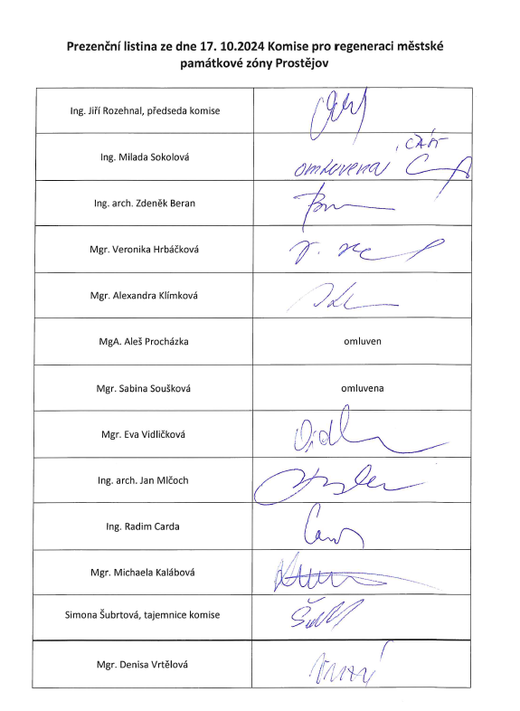

**2. Příloha: Žádost o prodloužení lhůty**

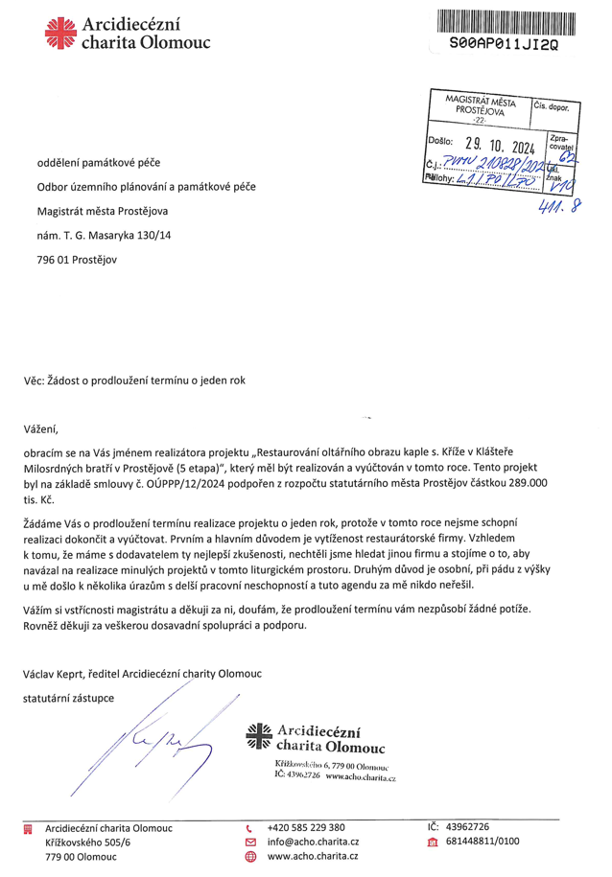

**3. Příloha: Dodatek ke Smlouvě o dílo č. OÚPPP/12/2024**

**STATUTÁRNÍ MĚSTO PROSTĚJOV**

**Dodatek č. 1**

**ke Smlouvě o poskytnutí dotace z rozpočtu statutárního města Prostějova**

**Níže uvedené smluvní strany**

1. **Statutární město Prostějov, sídlem nám. T. G. Masaryka 130/14, 796 01 Prostějov, IČO 002 88 659**

**zastoupené: Ing. Jiřím Rozehnalem, MBA, 2. náměstkem primátora dle plné moci ze dne 20. 10. 2022**

**bankovní spojení: Česká spořitelna, a. s., pobočka Prostějov**

**č. účtu: 27-1505517309/0800**

**(dále jen „poskytovatel“)**

1. **název právnické osoby: Arcidiecézní charita Olomouc**

**sídlo právnické osoby: Křížkovského 505/6, 779 00 Olomouc**

**IČO: 43962726**

**zast.: Václav Keprt (statutární orgán)**

**bankovní spojení: Komerční banka**

**č. účtu: 681448811/0100**

**právnická osoba zapsaná v Rejstříku evidovaných právnických osob vedeném Ministerstvem kultury**

**sp. zn. (nebo jiné číslo registrace): 8/1-02-704/1996**

**(dále jen „příjemce“)**

uzavřely tento dodatek

**I.**

1. Tímto dodatkem se mění Smlouva o poskytnutí dotace z  rozpočtu statutárního města Prostějova č. OÚPPP/12/2024 ze dne 12. 08. 2024 takto:

* **čl. III. Použití a účel dotace, odstavec 2 se mění takto:**

Příjemce je povinen poskytnutou dotaci použít v souladu se sjednaným účelem nejpozději

do **30. 11. 2025.**

* **čl. III. Použití a účel dotace, odstavec 3, věta první se mění takto:**

Příjemce je oprávněn použít dotaci na úhradu nákladů odpovídajících účelu   
a dalším podmínkám užití dotace dle této smlouvy, které mu vznikly v období   
od **1. 5. 2024** do **30. 11. 2025.**

* **čl. VI. Práva a povinnosti příjemce, odstavec 7, věta první se mění takto:**

Příjemce je povinen předložit nebo zaslat poskytovateli vyúčtování poskytnuté dotace prostřednictvím Odboru územního plánování a památkové péče,   
a to nejpozději do 31. 12. 2025.

1. Ostatní ujednání smlouvy zůstávají beze změny.

**II.**

O majetkoprávním úkonu, který je předmětem tohoto dodatku, rozhodlo Z**astupitelstvo města Prostějova na svém zasedání konaném dne 03. 12. 2024 usnesením č….**

**III.**

1. Obě strany prohlašují, že dodatek byl uzavřen svobodně, vážně a srozumitelně, bez nátlaku a nikoliv za nápadně nevýhodných podmínek, a na důkaz toho připojují níže své podpisy.
2. Tento dodatek je vyhotoven ve čtyřech stejnopisech, z nichž každá strana obdrží po dvou vyhotoveních.
3. Dodatek nabývá platnosti dnem podpisu smluvními stranami a účinnosti dnem uveřejnění v registru smluv v souladu se zákonem č. 340/2015 Sb., o zvláštních podmínkách účinnosti některých smluv, uveřejňování těchto smluv a o registru smluv (zákon o registru smluv).

Prostějov, dne…………..

............................................... ..................................................

Ing. Jiří Rozehnal, MBA Václav Keprt

2. náměstek primátora